|  |  |  |  |  |  |  |  |
| --- | --- | --- | --- | --- | --- | --- | --- |
|  | |  |  | | --- | --- | | **卷 号** |  | | **卷内编号** |  | | **密 级** |  |   项目编号: HD20240403SR001  时光网电影大数据分析平台 |
| 分类:  使用者:高级管理者、项目经理、项目组成员 | 需求规约  Version: 1.0  项 目 承 担 部 门： 软件产品研发部  撰 写 人（签名）： 行义通 孙宇飞 薛俊 蔡前哲 黄鑫  完 成 日 期： 2024-4-07  本文档使用部门： ■主管领导 ■项目组  ■客户（市场） ■维护人员 ■用户  评审负责人（签名）： 行义通  评 审 日 期： 2024-04-07 |
|  |

**文档信息**

|  |
| --- |
| 标题: 时光网电影大数据分析平台软件需求规约 |
| 作者: 行义通 孙宇飞 薛俊 蔡前哲 黄鑫 |
| 创建日期: 2024-04-07 |
| 上次更新日期: 2024-04-07 |
| 版本: Build1.0 |
|  |
| 部门名称: 软件产品研发部 |

修订文档历史记录

|  |  |  |  |
| --- | --- | --- | --- |
| **日期** | **版本** | **说明** | **作者** |
| 2024-04-07 | 1.0.20240407 | 正式发布 | 行义通 孙雨飞 薛俊 蔡前哲 黄鑫 |
|  |  |  |  |
|  |  |  |  |
|  |  |  |  |
|  |  |  |  |
|  |  |  |  |
|  |  |  |  |
|  |  |  |  |
|  |  |  |  |
|  |  |  |  |
|  |  |  |  |
|  |  |  |  |
|  |  |  |  |
|  |  |  |  |
|  |  |  |  |
|  |  |  |  |
|  |  |  |  |
|  |  |  |  |
|  |  |  |  |

**目 录**

1.引言 6

1.1目的 6

1.2范围 6

1.3定义、首字母缩写词和缩略语 6

2.软件总体概述 6

2.1软件标识 6

2.2软件描述 6

2.2.1系统属性 6

2.2.2开发背景 7

2.2.3软件功能 7

2.3用户的特点 8

2.4限制与约束 8

3.具体需求 9

3.1首页 9

3.1.1用户注册 10

3.1.2用户登录 10

3.1.3忘记密码 11

3.1.4修改信息 13

3.1.5修改邮箱 13

3.2电影模块 14

3.2.1电影收藏 15

3.2.2电影搜索 16

3.2.3电影评分、评论 17

3.3 推荐模块 19

3.3.1基于系统默认推荐 19

3.3.2基于电影类型推荐 20

3.3.3基于用户喜欢推荐 21

3.4数据字典 22

4.性能 22

5.接口 22

5.1软件接口 22

# 引言

## 目的

1. 定义网站总体要求，作为用户和软件开发人员之间相互了解的基础。
2. 提供系统初步设计和对用户影响的信息，作为软件人员进行软件结构设计和编码的基础。
3. 作为软件总体测试和项目验收的依据。

## 范围

本文档适用于时光网电影大数据分析平台。

## 定义、首字母缩写词和缩略语

* OPENCMS：内容管理系统
* HTTP：超文本传输协义
* HTML：超文本标签语言
* JDBC：JAVA数据库连接

# 软件总体概述

本文档主要定义了时光网电影大数据分析平台的需求,由三大模块组成。用户模块：具有登录和注册等功能。电影模块：搜索查找电影，收藏相关电影，进行评论、评分。推荐模块：利用机器学习基于用户行为和偏好，提供个性化电影推荐。

## 软件标识

软件全名称：时光网电影大数据分析平台

软件缩称：MBDAP

版本号：1.0

## 软件描述

### 系统属性

本系统是一个独立开发的网站。在系统中用户可以按各自需求进行感兴趣电影的查找以及根据用户收藏兴趣等推荐其可能想要观看的电影。

### 开发背景

《时光网电影大数据分析平台》旨在通过高级数据分析和机器学习技术，为华迪学员、高校、IT企业以及广大电影爱好者提供深入、全面的电影数据分析服务。该平台将采集、记录、分析电影相关的多维数据，包括但不限于票房、上映地区、分类、评分、导演和主演信息，以支持用户的搜索查找需求和个性化电影推荐。

本系统的应用目标是全国的个人用户。

### 软件功能

系统分成三大模块：用户模块、电影模块、推荐模块。

**主体结构图**

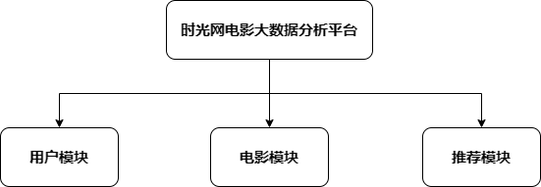

**用户模块子结构图**

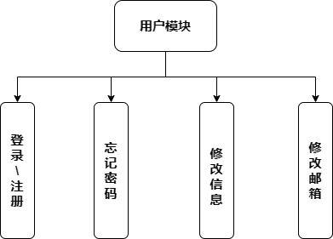

**电影模块子结构图**

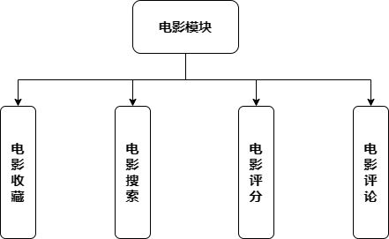

**推荐模块子结构图**

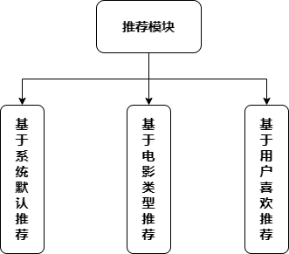

## 用户的特点

用户能够熟练的使用Windows操作系统，能使用浏览器上网。

## 限制与约束

系统运行环境

操作系统：简体中文Windows10

数据库：MySQL

浏览器：Edge、Firefox

硬件限制

CPU：11th Gen Intel(R) Core(TM) i7-11800H @ 2.30GHz

内存：8GB

硬盘：1TB

网络

以太网：100M

# 具体需求

## 用户模块

### 用户注册

普通用户点击注册按钮，跳转至注册页面。用户注册分为四个步骤，依次是填写账户基本信息、验证账户信息、完善用户信息、注册成功，其中前两个步骤必须完成。完成并填写相应的基本信息，系统检查信息无误后，用户可以填写偏好数据，系统记录偏好数据，完成注册。

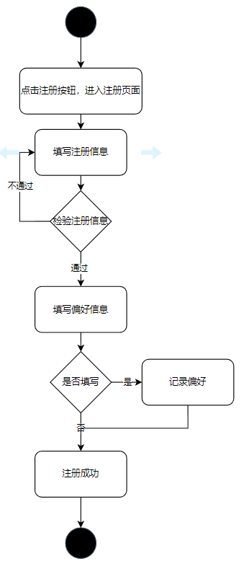

### 用户登录

用户登录包括普通用户登录，

整个流程如图：

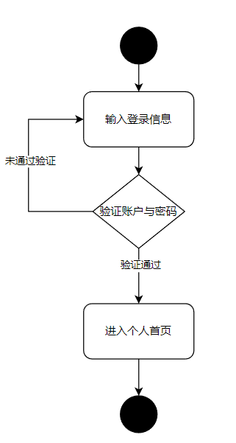

个人用户进入首页，在登录框中输入自己的用户名和密码，点击登录按钮进入后台进行验正，如果验正通过，进入个人首页，如果未通过验正，则转至登录框，提示用户账户或密码错误，如此直到用户信息通过验证，再执行通过验证的后续操作，直到结束，其用例图如下：

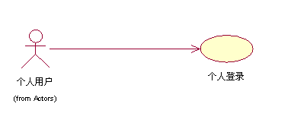

### 忘记密码

忘记密码是方便那些许久未用密码登录的用户找回密码使用。忘记密码功能

也分为三个步骤，分别是账号核实、验证信息、重置密码。用户需要正确地给出账号及其对应邮箱，在正确填写邮箱验证码后，即可重置密码。在正确输入新的密码后，用户即可重新登陆。

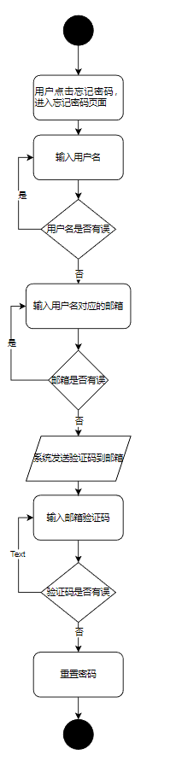

### 修改信息

此模块用于用户修改个人信息。

修改信息具体的流程如下图所示：

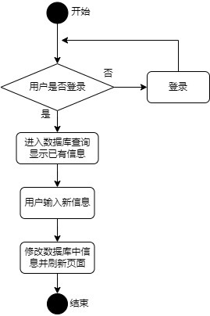

这个流程图展现的是个人用户修改信息。个人用户在登录后点击修改信息按钮。系统根据已有数据查询信息并显示在页面上，用户可以随意修改。修改完成后点击保存按钮，系统将用户页面中填写的信息覆盖保存到数据库，完成修改。

### 修改邮箱

此模块用于用户修改账号绑定的邮箱。

修改邮箱具体的流程如下图所示：

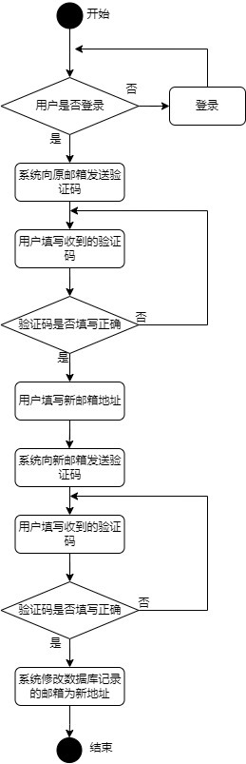

这个流程图展现的是用户修改账号绑定的邮箱。用户登录后可以修改或添加绑定邮箱。点击修改邮箱后，系统首先向原邮箱发送验证码，用户输入正确后可填写新邮箱地址。系统再向新邮箱地址发送验证码，用户填写正确验证码后系统修改数据库中记录的邮箱信息，完成修改。

## 电影模块

电影模块，分为电影收藏、电影搜索、电影评分、电影评论四个功能模块。

### 电影收藏

该功能允许注册用户在系统任何地方收藏电影。用户可以通过点击电影封面右下角的收藏小爱心图标实现收藏电影，爱心图标颜色表示收藏状态，红色代表已收藏，灰色代表未收藏。具体流程如下：

1. 用户点击电影封面右下角的收藏小爱心图标。
2. 系统根据用户当前的收藏状态进行相应的处理：

a. 如果电影已被用户收藏（爱心为红色），则取消收藏，并将爱心图标变为灰色。

b. 如果电影未被用户收藏（爱心为灰色），则将电影添加到用户的收藏列表中，并将爱心图标变为红色。

1. 系统将收藏状态更新到用户的个人收藏记录中。
2. 页面上显示相应的提示信息，反馈用户的操作结果。

前置条件：

用户已登录到系统中。

后置条件：

用户的收藏列表已被更新，系统保存了用户的收藏记录。

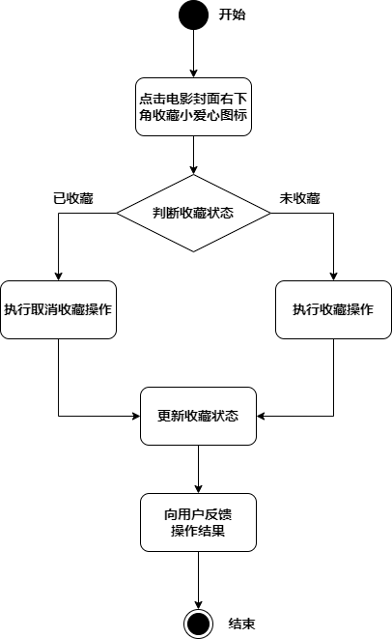

### 电影搜索

该功能允许注册用户在系统中搜索电影。用户可以通过输入电影名称或关键词来查找相关电影信息。

具体流程如下：

1. 用户在系统中找到搜索框，并输入电影名称或关键词。
2. 用户点击搜索按钮或按下回车键，触发搜索操作。
3. 系统根据用户输入的关键词，在电影数据库中进行搜索匹配。
4. 如果系统找到与关键词匹配的电影信息，则显示搜索结果页面，列出匹配的电影信息。
5. 用户可以点击搜索结果中的电影链接，查看详细信息，或者返回搜索结果页面继续浏览其他搜索结果。
6. 如果系统未找到与关键词匹配的电影信息，则显示提示消息，告知用户未找到相关电影。

前置条件：

用户已登录到系统中。

后置条件：

用户已获取到相关的电影搜索结果。

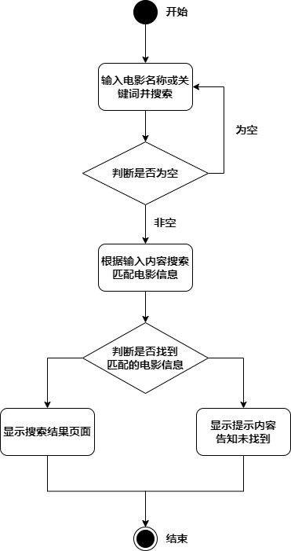

### 电影评分、评论

用户可以在登入系统后的主页面中开始搜索自己感兴趣的电影，点击目标电影会弹出关于电影的详情页，在该页面中用户可以看到电影的详细信息在这里可以找到相应的位置进行评分评论。

具体流程如下：

1. **浏览电影列表：**

用户登录后，可以浏览系统提供的电影列表，或者通过搜索功能找到想要评分的电影。

1. **选择电影：**

用户在电影列表中选择自己想要评分的电影，点击进入电影详情页。

1. **查看电影详情：**

用户可以在电影详情页查看电影的详细信息，包括电影名称、导演、演员、剧情简介、上映日期等。

1. **评分电影：**

用户可以给电影打分，一般采用星级评分或者0-10分的评分方式。

1. **撰写评论：**

用户可以撰写自己对电影的评论，表达自己的观点和感受。评论可以包括文字、图片、视频等多种形式。

1. **提交评分评论：**

用户完成评分和评论后，点击提交按钮，将评分和评论信息提交到系统。

1. **系统处理：**

系统接收用户提交的评分和评论信息，进行数据验证和处理。验证包括检查评分是否符合规定范围，评论是否包含违规内容等。

1. **更新电影评分：**

系统根据用户的评分信息，更新电影的平均评分和评分人数，并实时显示在电影详情页上。

1. **显示评论：**

系统将用户的评论显示在电影详情页上，供其他用户查阅。

1. **互动与分享：**

用户可以对其他用户的评论进行回复、点赞等互动操作，也可以将自己的评分和评论分享到社交媒体上。

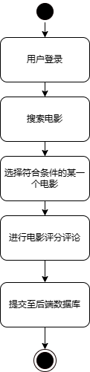

## 推荐模块

推荐模块主要为用户个性化推荐电影，分为基于系统默认推荐、基于电影类型推荐以及基于用户喜欢推荐三个子模块。

### 基于系统默认推荐

当用户登录成功后，会进入到主界面，此时主界面展示的内容就是基于系统默认推荐的内容，具体流程如下：

1. 用户登录成功后，进入电影推荐系统主页面。
2. 系统根据默认算法从数据库中选择热门电影推荐给用户。
3. 用户可以浏览系统推荐的电影列表。
4. 用户选择感兴趣的电影查看详情，包括电影简介、评分、评论等信息。
5. 用户可以选择收藏电影，或返回继续浏览其他推荐电影。

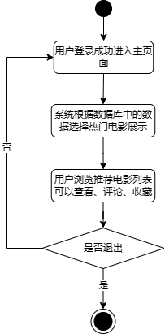

### 基于电影类型推荐

如果用户选择了某个具体的电影类型，则推荐范围则会限制在用户选择的电影类型中，具体流程如下：

1. 用户登录成功后，进入电影推荐系统主页面，并选择“按类型推荐”功能。
2. 系统展示所有可选的电影类型供用户选择。
3. 用户选择一个或多个感兴趣的电影类型后，点击“推荐”按钮。
4. 系统根据用户选择的类型，从数据库中筛选出符合条件的电影进行推荐。
5. 用户浏览推荐的电影列表，并可以选择查看电影详情或收藏电影。
6. 用户可以随时返回，更改电影类型选择，重新获取推荐。

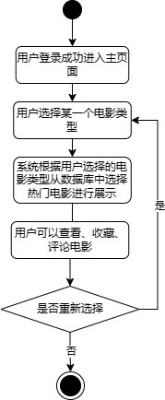

### 基于用户喜欢推荐

除了上述两种推荐以外，用户还可以选择根据自己的收藏来进行推荐，系统会根据用户的收藏，评分等记录去为用户个性化推荐电影。具体流程如下：

1. 用户登录成功后，进入电影推荐系统主页面，并选择“根据喜好推荐”功能。
2. 系统分析用户历史浏览记录、评分和收藏，确定用户的喜好。
3. 系统根据用户喜好，从数据库中选择合适的电影推荐给用户。
4. 用户可以浏览系统基于其喜好推荐的电影列表。
5. 用户选择感兴趣的电影查看详情，并可以选择收藏或给出评分。
6. 用户还可以更新自己的喜好设置，系统根据新的喜好进行电影推荐。

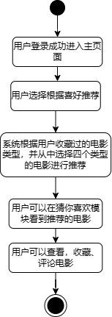

## 数据字典

可见《数据库设计说明书》

# 性能

所有企业信息，个人信息的响应时间不应该超过20秒。

# 接口

## 软件接口

1. 邮件发送接口（JAVAMAIL）
2. 数据密码加密(MD5)
3. 文件上传下载（SmartUpload）
4. 日期选择（WDATEPICKER）